Задание для группы БУ-4 тренер Данилов С.В. на 02, 04, 05, 07, 09, 11, 12 февраля 2021 года
- Выполнить суставную разминку для пловцов (УРОК 1)
https://www.youtube.com/playlist?list=PLPX4UIYdlR51Nx2KqAM0T4pE0UQxAapg3
- Выполнить Упражнения Кифута для пловцов
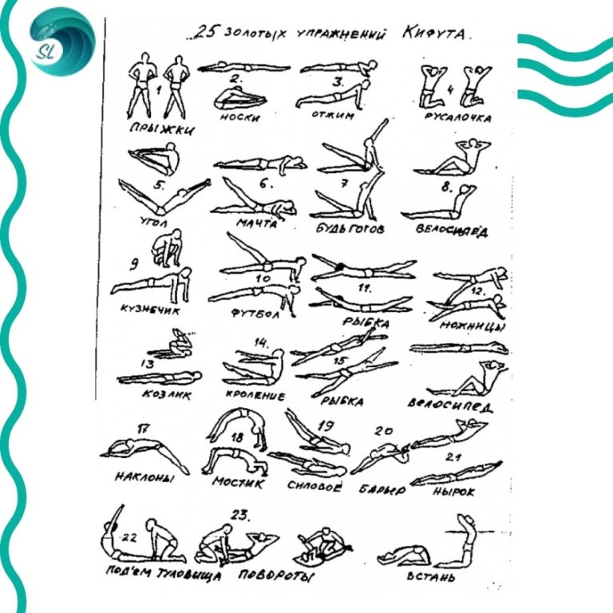

Часть 1
1. Прыжки крест на крест
Выполняется прыжки с перекрещивание ног. Руки при этом на поясе, спина прямая.
Рекомендуется выполнять от 10 до 30 раз.
Укрепляет икроножные мышцы и ягодичные мышцы.
2. Скручивание на пресс с касанием носков
Выполняется из положения лёжа на спине. Ноги прямые. Руки выпрямлены в стрелочку. Необходимо путём скручивание в мышцах брюшного пресса поднять корпус и коснуться стоп. При этом ноги от пола отрывать нельзя.
Это упражнение отлично прорабатывает мышцы брюшного пресса.
Рекомендуется выполнять его 10-15 повторов.
3. Классические отжимание
Выполняется из упора лёжа на прямых руках. Классические отжимание, которые все знают. Ноги прямые, корпус вместе с ногами образуют одну единую линию. Отлично работает верхняя часть корпуса.
Рекомендуется выполнять 10-20 раз.
4. Русалочка
Исходное положение — стоя на коленях с руками за головой в замке.
Существует два выполнения этого упражнения:
- Отклонение корпуса назад не садясь при этом на голень.
- Присаживание на одну сторону внешней поверхности бедра, потом на другую.
Данное упражнение прорабатывает нижнюю часть спины, а также переднюю поверхность бедра.
Рекомендуется выполнять 5-15 раз.
5. Книжка
Исходное положение аналогичное с предыдущим упражнением на пресс. При его выполнении, необходимо поднимать ноги и верхнюю часть корпуса. В конечном положении они должны соединиться. При этом, сшибание должно проходить исключительно в плясе.
Прорабатываются мышцы брюшного пресса.
Рекомендуется выполнять 10-20 раз.
6. Мачта
Исходное положение — лёжа на боку. При этом, одна рука подпирает голову. Существует два варианты выполнения.
- Ноги совершают попеременные махи, имитируя работу ног в кроле;
- Верхняя нога поднимается максимально вверх, при этом не сгибаясь в коленном суставе. Затем в выпрямленном состоянии возвращается назад.
В этом упражнении активно работает внешняя часть бедра.
Рекомендуется выполнять от 20 до 100 раз.
7. Будь готов
Сидя на полу с прямыми ногами, руками упереться назад, необходимо поднять правую ногу и направить прямую левую руку к ней. Затем поменять. Укрепляет мышцы брюшного пресса, спины, плечевого пояса и передней части бедра. Рекомендуется выполнять 10-20 раз.

Часть 2
8. Велосипед
Упражнение на пресс, которое заключается в скручивание корпуса с поворотом левого плеча к правой ноге и наоборот.
Рекомендуется выполнять 15-30 раз.
9. Кузнечик
Исходное положение как при отжиманиях. Далее следует подтянуть ноги к груди, при этом перейдя из упора лёжа в упор присев, а затем вернуть в исходное положение. Укрепляет мышцы брюшного пресса, спины, бёдер и голени.
Рекомендуется выполнять в интенсивной форме 20-40 раз.
10. Футбол
Исходное положение — обратный упор лёжа. Затем следует поднимать выше уровня головы сначала одну прямую ногу, затем другую. Укрепляет мышцы спины, тазобедренного сустава. Рекомендуется выполнять 15-30 раз.
11. Рыбка
Исходное положение лёжа на животе. Руки вытянуты в стрелочку, ноги прямые. Необходимо одновременно оторвать руки и ноги от пола и начать производить попеременные махи руками и ногами (имитация работы ног в кроле). При этом на протяжении всего упражнения руки и ноги опускать нельзя. Укрепляет мышцы спины. Рекомендуется делать 40-100 раз.
12. Ножницы
Исходное положение лёжа на боку. Одна рука упирается в пол, вторая за головой. Ноги прямые. Приподнимаем ноги и совершаем поочерёдное движение ногами вперёд и назад. Укрепляется передняя и задняя части бедра. Рекомендуется выполнять 50 раз.
13. Козлик
Исходное положение лёжа на спине. Руки выпрямления вдоль тела, ноги прямые. Необходимо согнуть ноги в коленях и приподнять таз, стараясь достать ими до подбородка. Затем постепенно вернуться в исходное положение. Укрепляются мышцы брюшного пресса, а также мышцы поясничного отдела.
Рекомендуется выполнять 5-20 раз.
14. Кроление
Исходное положение сидя на полу, руки вытянуты перед собой, ноги прямые. Выполняется попеременные махи руками и ногами крест на крест.
Прорабатываются мышцы брюшного пресса, а также мышцы спины и передней поверхности бедра.
Рекомендуется выполнять 10-20 раз.
15. Рыбка крест на крест
Выполняется «Рыбка» из 11 упражнения, но руки и ноги делают скрещивание.
Рекомендуется выполнять 15-30 раз.
16. Велосипед
Аналогично упражнению 8 «велосипед», но после каждого касания локтем колена корпус полностью ложится на спину и выпрямляется.
Рекомендуется выполнять 20-40 раз.

Часть 3
17. Наклоны
Исходное положение сидя на полу, ноги вытянуты и расставлены в стороны, руки в стрелочке. Выполняются наклоны поочерёдно к одной ноге, потом к другой.
Рекомендуется выполнять 15-30 раз.
18. Мостик
Выполняется классический мостик из положения лёжа на спине. Рекомендуется выполнять 10-20 раз.
19. Силой
Исходное положение лёжа на животе. Руки вдоль туловища ладонями вниз. Выполняется подъем ног, затем возвращение в исходное положение. Тело при этом не отрывается от пола. Отлично прорабатывается нижняя часть спины.
Рекомендуется выполнять 20 раз.
20. Барьер
Исходное положение сидя на полу, одна нога согнута и лежит на полу. Необходимо наклониться к вытянутой ноге и затем вернуться в исходное положение.
Рекомендуется выполнять 10-15 раз на каждую ногу.
21. Нырок
Упражнение похоже на «рыбку» из упражнения 11. При этом тело покачивается. Во время покачивания ладони кладутся на затылок и затем выносятся вперед.
Рекомендуется выполнять 10-30 раз.
22. Подъем спины
Аналог «рыбки». Ноги необходимо зафиксировать. Руки вытянуты вперёд. Тело и руки поднимаются и опускаются. Нагрузка на нижнюю часть спины. Рекомендуется выполнять 20-30 раз.
23. Подъем с поворотом
Исходное положение такое же, как в упражнении 22. Ладони в замке за головой. Выполняется подъем корпуса с поворотами сначала в правую сторону, затем, после возвращения в исходное положение. Рекомендуется выполнять 15-30 раз.
24. Повороты
Исходное положение лёжа на спине, ноги широко расставлены и прижаты помощником, руки согнуты за головой.
Следует энергично поднять корпус вверх-влево, затем вернуться в исходное положение и поднять корпус вправо.
Рекомендуется выполнять 10-20 раз.
25. Подъем
Исходное положение стоя на коленях, руки согнуты за головой. Необходимо плавно наклониться назад без помощи рук. Затем вернуться в исходное положение.
Стараться коснуться пола плечами.
Рекомендуется выполнять 10 раз.

Упражнения Кифута для пловцов видео

https://youtu.be/oVXwNHLrv0E

Упражнения на восстановление дыхания.

